### - Nome do Caso de UsoHST07_Manter_Membros_Comissao_Incluir_Consultar

<Nome do Produto>Sistema Processo Eleitoral

<Nome do cliente>CAU

**Revisões do Documento**

|  |  |  |  |
| --- | --- | --- | --- |
| **Revisão** | **Data** | **Lista de Autores** | **Observações** |
| 1.0 | 12/08/2019 | Maycon Mendes | Criação da História |
| 1.1 | 22/08/2019 | Maycon Mendes | Mudança do layout do documento |
| 1.2 | 27/08/2019 | Maycon Mendes | Inclusão da Aba histórico |
| 1.3 | 30/08/2019 | Maycon Mendes | Mudança no protótipo de inclusão |
| 1.4 | 25/09/2019 | Maycon Mendes | Inclusão de regra de duplicidade de CPF cadastrados |
| 1.5 | 19/11/2019 | André de Jesus | Alteração na tabela de campos da P01, para mudar de seleção única para múltipla dos itens “**Ano da Eleição**”, “**Eleição**”, “**Tipo de processo**”. |
| 1.6 | 07/04/2020 | Cláudia Ávila | Refinamento da regra [3.6] e inclusão da mensagem ME011 |
| 1.7 | 28/04/2020 | Cláudia Ávila | * Alteração da regra [3.6] e inclusão da ME12 * Alteração das regra [3.7], para contemplar que o assessore CEN possa cadastrar comissão para todas as UFs + CEN |

**Sumário**

1. Identificação da História 4

2. Protótipo 4

3. Critério de aceite 10

4. Mensagens 16

5. Informações Complementares 17

## Identificação da História

HST-07 –Consultar e Cadastrar Membros da Comissão

COMO Coordenador CEN e Coordenador CAU-UF;

QUERO realizar o cadastro de membros;

PARA uma comissão estabelecida;

## 

## Protótipo

1. Consultar eleições

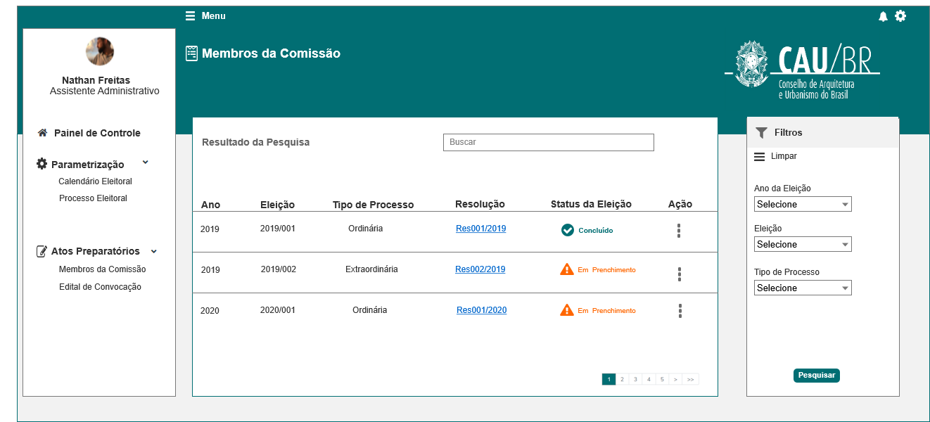

|  |  |  |  |  |
| --- | --- | --- | --- | --- |
| Campos | | | | |
| **Nome** | **Descrição** | **Tipo** | **Comportamento** | **Observações** |
| Ano | Retorna o ano do calendário das eleições já cadastradas no sistema | * Text | * Obrigatório: Não se aplica * Somente Leitura: Sim | * NDA |
| Eleição | Retorna o nome das eleições já cadastradas no sistema | * Text | * Obrigatório: Não se aplica * Somente Leitura: Sim | * NDA |
| Tipo de Processo | Retorna o tipo de processo das eleições já cadastradas no sistema | * Text | * Obrigatório: Não se aplica * Somente Leitura: Sim | * NDA |
| Resolução | Retorna o número das resoluções das eleições já cadastradas no sistema; | * link | * Obrigatório: Não se aplica * Somente Leitura: Não | * Ao clicar no link, deve ser realizado o download de resolução |
| Status da Eleição | Retorna o status do calendário das eleições já cadastradas no sistema; | * Text | * Obrigatório: Não se aplica * Somente Leitura: Não | * NDA |
| **Ações** | | | | |
| **Nome** | **Descrição** | **Tipo** | **Comportamento** | **Observações** |
| Cadastrar | Ação disponível para que seja realizada a inclusão de membros em uma determinada eleição; | * Button; | * Obrigatório: Não se aplica * Somente Leitura: Não | * **[3.6]** |
| Alterar | Ação disponível para que seja realizada a alteração de membros em uma determinada eleição; | * Button; | * Obrigatório: Não se aplica * Somente Leitura: Não | * Botão de alterar descrito na HST 08 |
| Visualizar | Ação disponível para que seja realizada a visualização de membros em uma determinada eleição; | * Button; | * Obrigatório: Não se aplica * Somente Leitura: Não | * Botão de visualização descrito na HST 08 |
| **Filtros de Pesquisa** | | | | |
| **Nome** | **Descrição** | **Tipo** | **Comportamento** | **Observações** |
| Ano da Eleição | Filtro disponível para buscar as eleições pelo ano; | Combobox de seleção múltipla; | * Obrigatório: Não se aplica * Somente Leitura: Não | * Para os campos de seleção, deve exibir a opção “Selecione” como padrão |
| Eleição | Filtro disponível para buscar as eleições pelo número da eleição; | Combobox de seleção múltipla; | * Obrigatório: Não se aplica * Somente Leitura: Não | * Para os campos de seleção, deve exibir a opção “Selecione” como padrão |
| Tipo de Processo | Filtro disponível para buscar as eleições pelo tipo de processo; | Combobox de seleção múltipla; | * Obrigatório: Não se aplica * Somente Leitura: Não | * Para os campos de seleção, deve exibir a opção “Selecione” como padrão |
| Limpar | Botão disponível para limpar o filtro de pesquisa; | * Button; | * Obrigatório: Não se aplica * Somente Leitura: Sim | * NDA |
| Pesquisar | Botão disponível para realizar a busca dos dados de eleição; | * Button | * Obrigatório: Não se aplica * Somente Leitura: Sim | * NDA |

1. Cadastrar Membros da Comissão

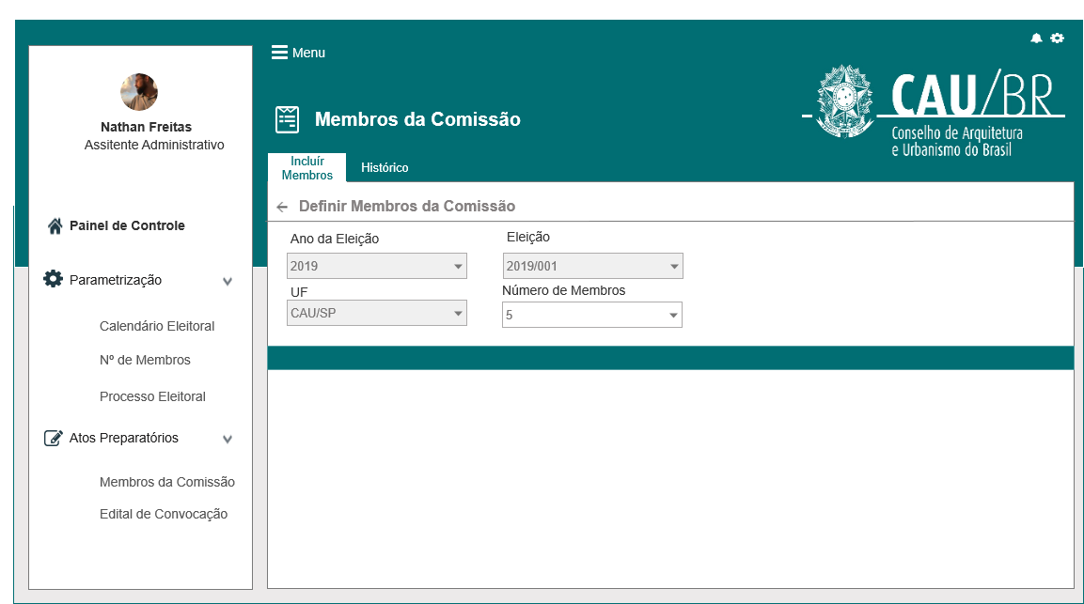

|  |  |  |  |  |
| --- | --- | --- | --- | --- |
| Campos | | | | |
| **Nome** | **Descrição** | **Tipo** | **Comportamento** | **Observações** |
| Ano da eleição | Retorna o ano do calendário das eleições já cadastradas no sistema, selecionada pelo usuário; | * combobox de seleção única | * Obrigatório: Não se aplica * Somente Leitura: Sim | * NDA |
| Eleição | Retorna o nome das eleições já cadastradas no sistema, selecionada pelo usuário; | * combobox de seleção única | * Obrigatório: Não se aplica * Somente Leitura: Sim | * NDA |
| UF | Retorna a UF do usuário logado; | * combobox de seleção única | * Obrigatório: Não se aplica * Somente Leitura: Sim | * NDA |
| Número de Membros | Campo para ser informado o número de membros que será cadastrado na comissão; | * combobox de seleção única | * Obrigatório: Sim * Somente Leitura: Não | * NDA |

1. Cadastrar Membros da Comissão

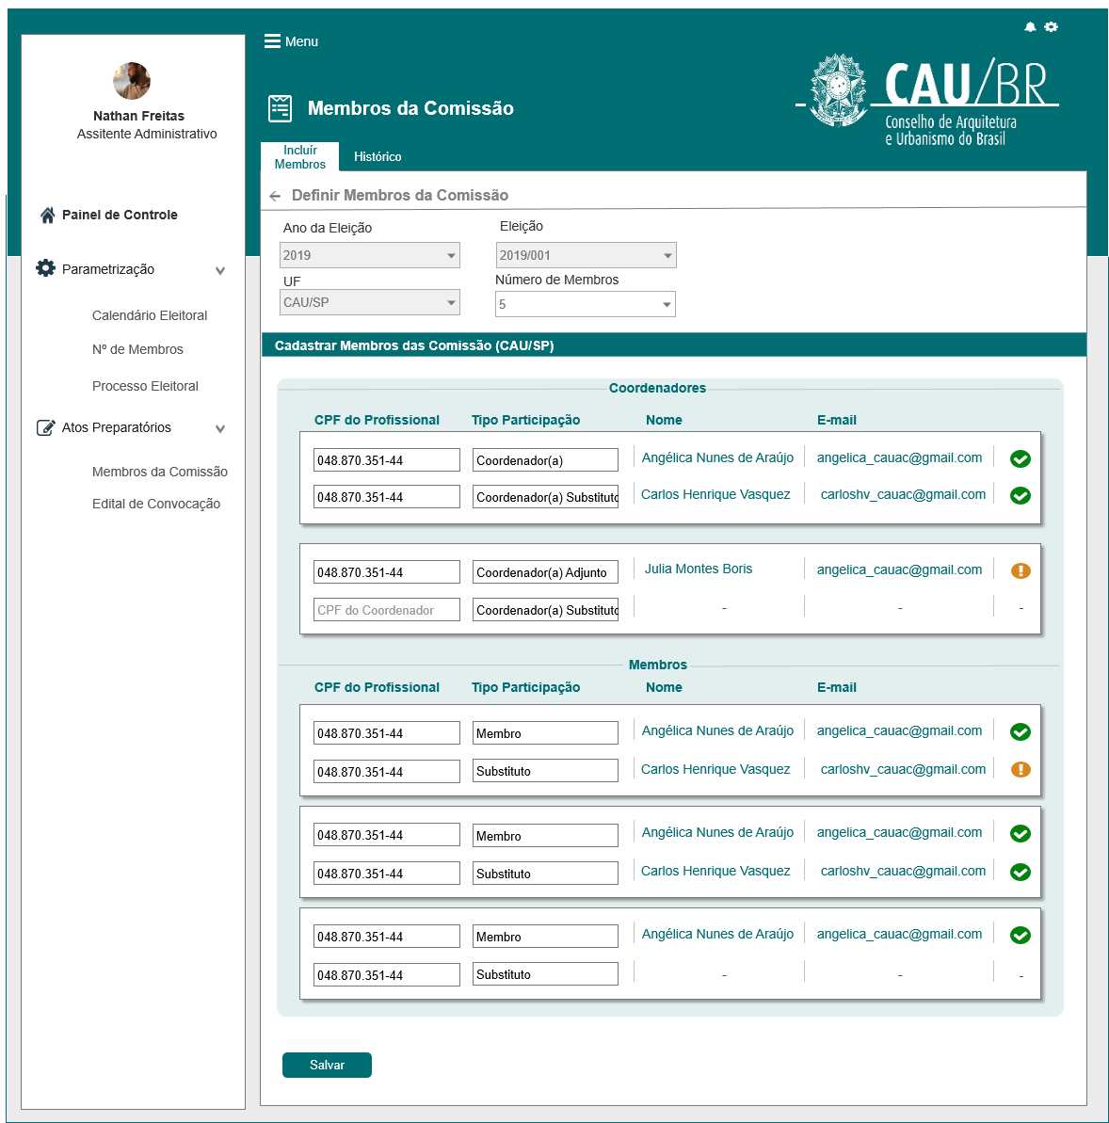

|  |  |  |  |  |
| --- | --- | --- | --- | --- |
| Campos | | | | |
| **Nome** | **Descrição** | **Tipo** | **Comportamento** | **Observações** |
| CPF | Campo para inserir o CPF do profissional a ser cadastrado na comissão | * numérico | * Obrigatório: Sim * Somente Leitura: Não * Máscara:   CPF: XXX.XXX.XXX-XX | * Ao preencher o campo e clicar na tecla “Enter” o sistema deve buscar os dados na base do SICCAU e preencher o campo “nome” e “Email” |
| Tipo Participação | Campo para visualizar qual o tipo de participação que o profissional irá exercer na comissão | * Text | * Obrigatório: Sim * Somente Leitura: Sim * Tamanho max: 50 caracteres | * NDA |
| Nome | Retorna o nome do profissional de acordo com o CPF informado, de acordo com a base do SICCAU. | * Text | * Obrigatório: Sim * Somente Leitura: Sim | * NDA |
| E-mail | Retorna o e-mail do profissional de acordo com o CPF informado, de acordo com a base do SICCAU. | * Text | * Obrigatório: Sim * Somente Leitura: Sim | * NDA |
| Status | Apresenta o status do profissional na comissão | * Text | * Obrigatório: Não se aplica * Somente Leitura: Sim | * Tipo de status:   Confirmado  A confirmar  Rejeitado |
|  | Status que apresenta que o membro está com todos os dados validados e pode ser cadastrado | * Button | * Obrigatório: Não se aplica * Somente Leitura: Sim | * Ao passar o mouse por cima deve informar a mensagem se o membro é conselheiro ou não:   -Conselheiro  -Não conselheiro |
|  | Status que apresenta que o membro está com pendências nos dados validados e não pode ser cadastrado | * Button | * Obrigatório: Não se aplica * Somente Leitura: Sim | * Ao passar o mouse por cima deve informar a mensagem com as pendências |
| **Botões** | | | | |
| Salvar | Botão que confirma e salva as inclusões do formulário de membros; | * Button | * Obrigatório: Não se aplica * Somente Leitura: Não | * NDA |

1. Cadastrar Membros da Comissão (Justificativa)

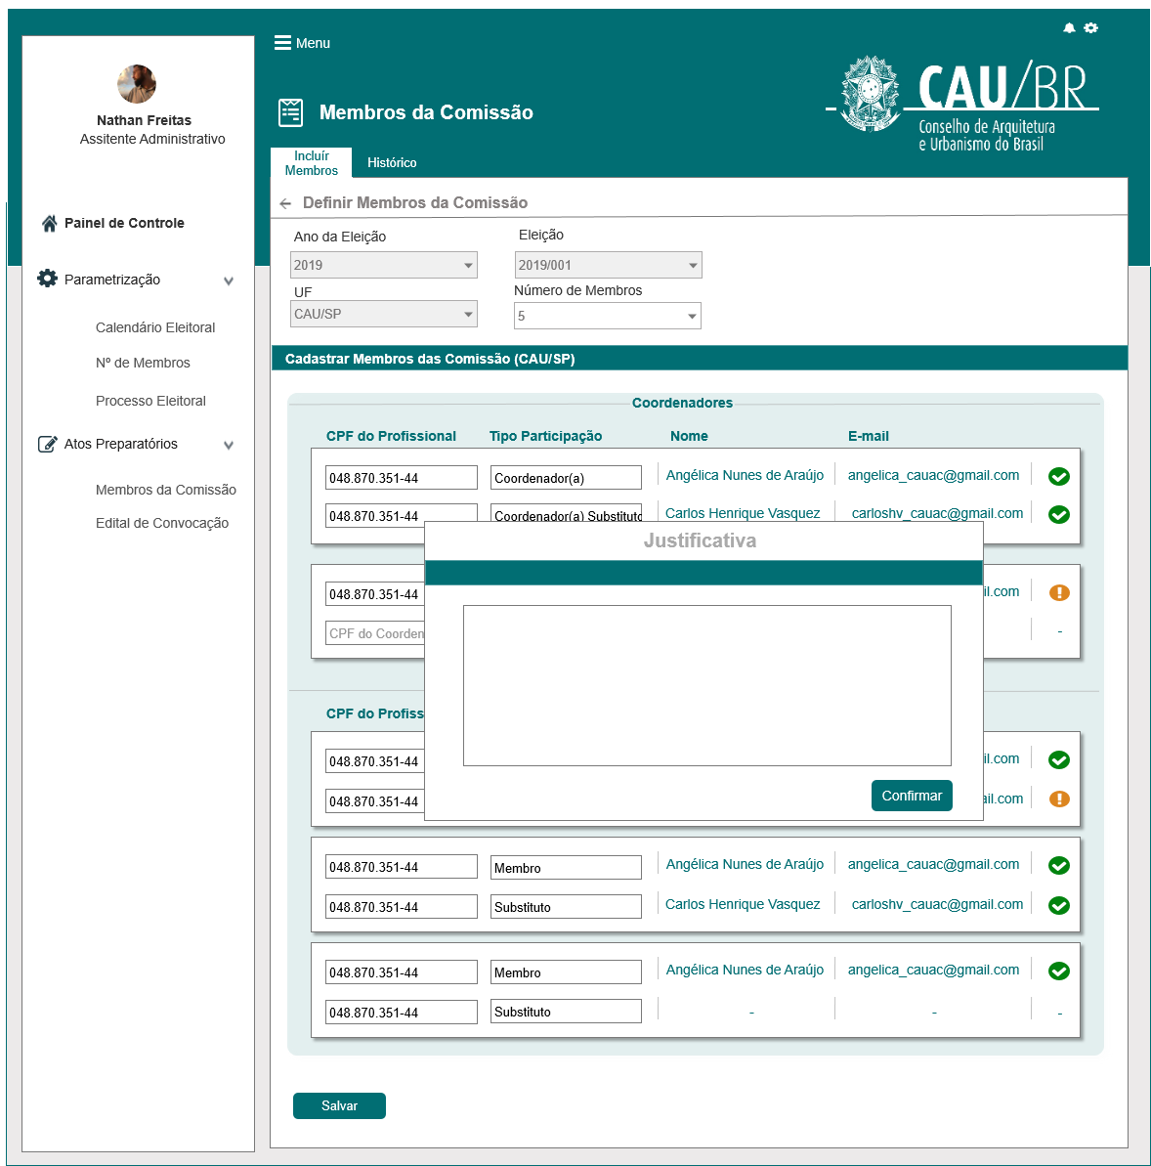

|  |  |  |  |  |
| --- | --- | --- | --- | --- |
| Campos | | | | |
| **Nome** | **Descrição** | **Tipo** | **Comportamento** | **Observações** |
| Justificativa | Campo para inserir a Justificativa da inclusão do usuário CEN e outra UF selecionada; | * Text área | * Obrigatório: Sim * Somente Leitura: Não   Tamanho: 250 carateres | * Inserir label “Sr(a) usuário(a), para inclusão das informações. O campo justificativa é de preenchimento obrigatório" |
| **Botões** | | | | |
| Confirmar | Botão que salva a justificativa informada pelo usuário CEN; | * Button | * Obrigatório: Sim * Somente Leitura: Não | * NDA |

1. Aba Histórico

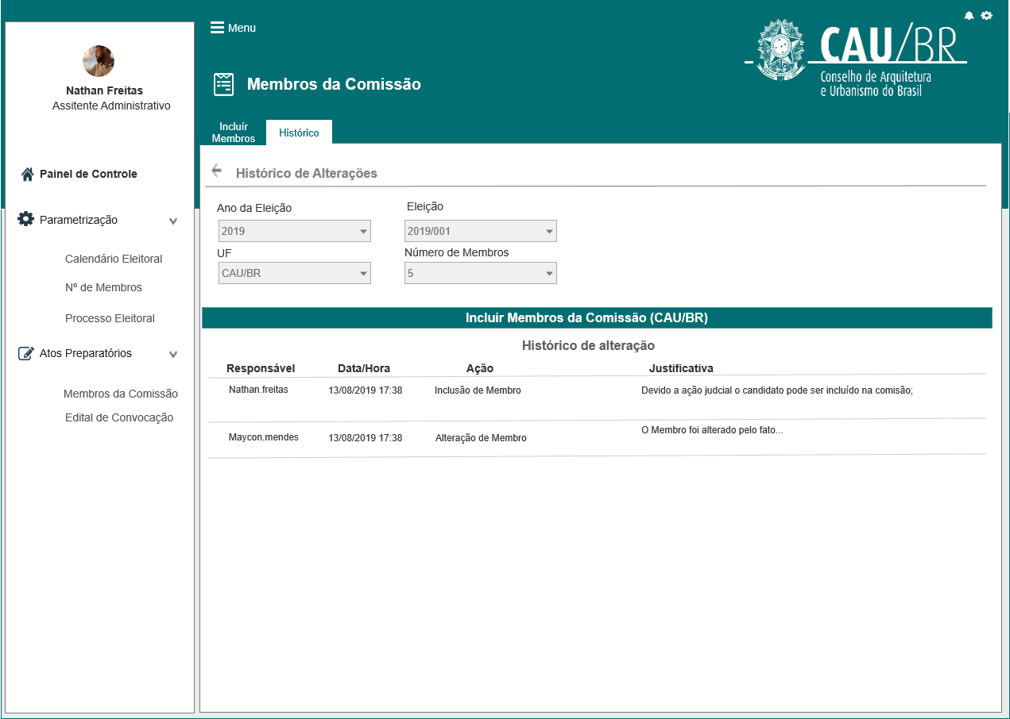

|  |  |  |  |  |
| --- | --- | --- | --- | --- |
| Campos | | | | |
| **Nome** | **Descrição** | **Tipo** | **Comportamento** | **Observações** |
| Responsável | Informa o usuário que realizou ações na comissão daquela determinada UF; | * Text | * Obrigatório: Não se aplica * Somente Leitura: Sim | * NDA |
| Data/Hora | Informa a data e hora das ações realizadas; | * Date Time | * Obrigatório: Não se aplica * Somente Leitura: Sim | * NDA |
| Ação | Informa que tipo de ação foi realizada pelo usuário | * Text | * Obrigatório: Não se aplica * Somente Leitura: Sim | * NDA |
| Regra:   1. Caso seja uma inclusão de participante da comissão, informar na coluna ações a seguinte mensagem: “Inclusão de participantes da comissão” 2. Nos casos de alteração, será destacada na HST_08 quais mensagens de ação informar; | | | | |
| Justificativa | Informa a justificativa dada pelo CEN, na inclusão de membros com pendências; | * Text | * Obrigatório: Não se aplica * Somente Leitura: Sim | * NDA |

## Critério de aceite

**Premissa:**

* 1. Essa história será executada quando o usuário acessar a funcionalidade por meio do menu principal item “Atos Preparatórios”>>Sub menu “Membros da Comissão” >> Ação Incluir;
  2. O usuário deve ter permissão de acesso ao menu “Atos Preparatórios”, conforme cadastro no SICCAU Corporativo, vinculado ao usuário logado;
  3. Para ser disponibilizada a funcionalidade de inclusão de membros, deve ter sido executada a HST02_Manter_Calendario_Eleitoral_AbaPeriodo e HST05_Consultar_Eleicao;

**Regras Gerais:**

* 1. Ao acionar o Sub Menu “Membros da comissão”, o sistema apresenta a tela de Pesquisa de eleição **P01**, com as colunas: “**Ano**”, “**Eleição**”, “**Tipo de Processo**”, “**Resolução**”, “**Status**” e “**Ação**”;
* Exibir o resultado da pesquisa das eleições em ordem cronológica crescente (ano); e logo em seguida em ordem crescente do número da “Eleição”; com a opção de ordenamento nos menus criados, realizados em ordem crescente ou decrescente;
* O sistema só deve recuperar as eleições que estão com calendário no status *concluído* ou inativado conforme HST_02 e HST_03_Manter_Calendário_Eleitoral_AbaPrazo;
* Caso o número de registros seja acima de 10, o sistema deve aplicar o componente de paginação. Apresentar de 10 em 10 registros;
* Deve ser informado o total de registros encontrados no rodapé do grid de resultados;
* O sistema deve disponibilizar o campo “Buscar”, aonde o usuário poderá realizar suas buscas dentro dos dados contidos no resultado da pesquisa de eleições;
* Caso o sistema identifique que o ator informou um valor no campo “Buscar”, que não possui resultado, o sistema deve exibir a mensagem: **ME01** “**Nenhum registro encontrado!”;**
  1. O usuário poderá realizar uma filtragem para escolher a eleição desejada.
* No filtro “**Ano da Eleição**”, deve exibir os valores dos anos que já foram criados/cadastrados conforme (HST02-Manter_Calendário_Eleitoral_Aba Período);
* No filtro “**Eleição**”, deve exibir os nomes das eleições referente ao(s) ano(s) selecionados no campo “**Ano da Eleição**”;
* E no filtro **“Tipo de Processo”** são dois: Ordinário ou Extraordinário;
* Ao acionar o botão pesquisar no filtro, o sistema identifica os valores informados nos filtros. Caso não possua resultado, o sistema deve exibir a mensagem: **ME01** “**Nenhum registro encontrado!”;**
* No resultado de pesquisa, na coluna resolução, ao acionar o link o sistema deve baixar o arquivo referente a resolução anexada pelo usuário. Conforme *HST02_Manter_Calendario_Eleitoral_AbaPeriodo;*
* No dia da data início da subatividade “1.2 Número de Membros”, definida no calendário HST_02. O sistema deve enviar um e-mail, informando o início do cadastro de membros para os assessores das CE-UF e da CEN;
* Os e-mails só serão encaminhados através da funcionalidade descrita na HST_09 definir e-mail;
* Somente serão enviados e-mails cadastrados e ativados conforme as HST_11 e HST_12, que tratam do cabeçalho, rodapé e corpo dos e-mails;
  1. Para realizar o cadastro de membros, na coluna ações o usuário deve selecionar a opção “**Cadastrar membros**”;
* A ação de incluir só deve ser habilitada para eleições que estão com status “Em andamento” e com seu calendário “Concluído”. Caso contrário, o sistema não deve exibir a ação de inclusão ao usuário;

* A funcionalidade de “**Cadastrar membros**” só deve ser habilitada, caso a atividade “Incluir Membros” prevista no calendário da eleição, esteja com data vigente e com a parametrização concluída pelo usuário CEN-CAU/BR. Conforme*,* funcionalidade “**Configurar Eleição**” descrita na *HTS 06_Numero_Membros*. Caso contrário, o sistema não deve exibir a ação de inclusão ao usuário;
* O sistema deve permitir cadastrar APENAS uma (1) comissão por UF, para cada Eleição;
* Ao acionar a opção Cadastrar membros, o sistema deve validar o ator logado. Nos caso do Assessor CE/UF tentar cadastrar a segunda comissão para a UF em questão, o sistema deve exibir a mensagem impeditiva **ME11;**
* Para os Assessores CEN/BR, o sistema deve validar na HST02, as UFs que compõem a eleição em questão, quando todos os cadastros das UF + CEN forem realizados com sucesso, o sistema deve exibir a mensagem de alerta **ME12;**
  1. Após selecionar a ação “**Cadastrar Membros**” o sistema apresenta o **P02** Membros das comissões;
* Os campos “**Ano da Eleição**”, “**Eleição**” e “**UF**” são recuperados de acordo com a eleição escolhida pelo usuário na **P01** e seus dados de login, que definem a UF que o usuário pertence;
* Usuário com permissão definida (Assessor CEN-CAU/BR), definirão o cadastro da comissão CEN-CAU/BR + todas as UFs que foram parametrizadas na HST02.
* Sendo assim, para o usuário Assessor CAU/BR, o campo UF dever vir populada com a opção CEN + todas as UFs parametrizadas para a eleição em questão; Independentemente que seja uma Eleição ordinário ou extraordinária, o sistema SEMPRE deve popular o campo UF, com a opção comissão CEN;
* Para perfil de Assessor CEN, ao cadastrar com sucesso uma comissão para uma especifica UF, o sistema deve ocultar essa UF já cadastrada, no campo UF;
* Somente o campo “**Número de Membros**” e “**CPF**” devem ser habilitados para inclusão pelo o usuário;
* As opções de números de membros que podem ser selecionadas pelo usuário, são definidas pelo usuário CEN-CAU/BR pela funcionalidade “**Configurar Eleição**” descrita na história *Eleitoral_HST06_Número_Membros;*
* Na funcionalidade “**Configurar Eleição**” e na atividade “**Número de Membros**”. O usuário CEN-CAU/BR determinará parametrizações de valores dos números de membros que serão permitidos cadastrar na comissão, pelo usuário CEN-CAU/UF. As opções são: **A:** (Entre número X e número Y) e **B:**(número X ou número Y);

**EX opção A:** Caso seja escolhida pelo usuário CEN-CAU/BR o número de membros entre 2 e 5. No campo “**Número de Membros”** da HTS07, o sistema vai listar para escolha do usuário CEN-CAU/UF as opções (2, 3, 4 e 5);

**EX opção B:** Caso seja escolhida pelo usuário CAU/BR o número de membros 2 ou 5. No campo “**Número de Membros”** da HTS07, o sistema vai listar para escolha do usuário CEN-CAU/UF as opções (2 e 5) somente;

* O usuário ao selecionar uma opção de número de membros desejada, o sistema deve montar a estrutura da comissão, conforme **P03.** Com dois coordenadores e demais membros da comissão até a numeração escolhida.

**EX:** Se a escolha for 5 membros, será montada a estrutura com 2 coordenadores e 3 membros, caso seja escolhido 10 membros, será montada a estrutura com 2 coordenadores e 8 membros;

**Observação:** O Substituto, conforme protótipo, não é considerado um membro. A junção de (1) membro e (1) substituto, forma o membro da comissão;

* Caso seja escolhido um número abaixo de 3, no caso 2, 1 e 0. O sistema monta no caso de 2 a comissão só com os coordenadores, no caso de 1 só com o coordenador titular e no caso de 0, não realiza ação nenhuma;
* Feito isso, o sistema realiza outra validação definida pela funcionalidade “**Configurar Eleição**” e na atividade “**Número de Membros**”. Essa validação, consiste em saber se a definição dos membros da comissão, serão ***majoritariamente*** “*Conselheiros*” ou “*Não Conselheiros*”;
* Caso a parametrização estabelecida seja ***majoritariamente*** “*Conselheiros*”. O sistema deve estabelecer que 51% dos membros sejam “Conselheiros”;
* Caso o número de conselheiros apresentem qualquer número fracionário, arredondar para cima;

**EX 1:** Se o número de membros escolhido for 5 e na parametrização for definido majoritariamente “Conselheiros”, o cálculo seria, 5*51% = 2,55, logo o sistema deve considerar que 3 membros devem ser conselheiros;

**EX 2:** Se o número de membros escolhido for 4 e na parametrização for definido majoritariamente “Conselheiros”, o cálculo seria, 4*51% = 2,04, logo o sistema deve considerar que 3 membros devem ser conselheiros.

* As mesmas regras serão válidas no caso de ser escolhida pelo usuário CEN-CAU/BR a parametrização, ***majoritariamente*** “Não *Conselheiros*”.
* Nos casos que o ator informar o número de membros e logo em seguida alterar esse número, o sistema deve exibir uma pop-up com a seguinte informação: “Prezado, ao alterar a quantidade de membros, os membros deverão ser cadastrados novamente. Deseja confirmar a operação?”

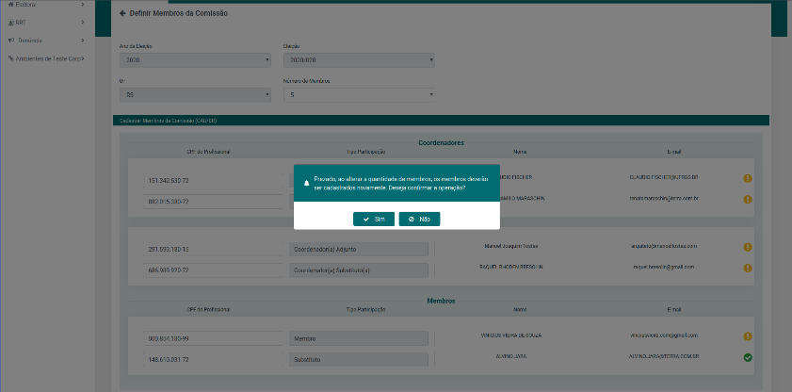

* Caso o ator acione a opção Sim, o sistema deve realizar a alteração do membros;
* Caso o ator acione a opção Não, o sistema fecha a pop-up e exibe a tela a qual a pop foi acionada.
  1. Ao preencher o CPF dos profissionais que irão compor a comissão, o sistema deve buscar os dados do profissional na base do SICCAU e preencher automaticamente seu nome e e-mail.
* Caso ao informar um CPF que não exista na base de Siccau o sistema deve exibir a mensagem: “**CPF não encontrado!**”
* A validação dos membros escolhidos, devem ser realizada de forma individual por cada CPF informado.
* Não deve ser permitido a inclusão do mesmo CPF na comissão. Caso isso ocorra o sistema deve exibir a mensagem: “O CPF informa já está sendo utilizado”;
* Deve ser observada na funcionalidade “**Configurar Eleição**” a parametrização relacionada aos coordenadores. Conforme descrito na *Eleitoral_HST06_Número_Membros,* vai existir duas opções:Coordenadores *“Conselheiros” ou* Coordenadores *“Não Conselheiros”.* Caso seja escolhida que os coordenadores sejam conselheiros, ao incluir o coordenador, seu adjunto e os substitutos, todos devem ser conselheiros e caso seja escolhida “Não conselheiros” os coordenadores e substitutos devem ser não conselheiros;
* Quando o usuário digitar um coordenador, adjunto ou substituto que não seja o parametrizado pela HST_06 “**Configurar Eleição**”. O sistema deve exibir a seguinte mensagem: **ME09** “**O candidato escolhido deve ser conselheiro**” no caso da parametrização determinar que seja “conselheiro”. Nos caso da parametrização determinar que seja “não conselheiro”, o sistema exibe a seguinte mensagem: **ME10** “**O candidato escolhido não pode ser conselheiro**”;
* Utilizando da base de dados do sistema Siccau, será validado se o membro escolhido é “*Conselheiro*” ou “*Não Conselheiro*”;
* O membro informado deve possuir registro definitivo, **ATIVO**, com no mínimo 2 anos de registro profissional no CAU;
* Tá adimplente com as anuidades do CAU, na data da composição da comissão;
* Não possuir infração ético-disciplinar aplicada, pendente de reabilitação;
* Não estar em cumprimento de decisão transitada em julgado por infração relacionada com o exercício da profissão;
* Caso o membro exista na base do Siccau, e todas as informações de validação estejam válidas, logo em frente do e-mail do membro, deve surgir um check (verde) conforme **P03**, confirmando sua habilitação a ser um membro;
* Caso contrário, o sistema exibe um ícone de alerta, que ao ser acionado lista para o usuário as pendências relacionadas ao candidato inserido no campo de membro;
* Se o membro informado não possuir registro definitivo, ATIVO, com no mínimo 2 anos de registro profissional no CAU. Exibir a mensagem “**Profissional sem registro ativo**”;
* Se o membro não estiver adimplente com as anuidades do CAU, na data da composição da comissão. Exibir a mensagem “**Pendências de Anuidade com o CAU**”;
* Se o membro possuir infração ético-disciplinar aplicada, pendente de reabilitação. Exibir a mensagem “**Profissional possui infração ético-disciplinar aplicada, pendente**”;
* Se o membro estiver em cumprimento de decisão transitada em julgado por infração relacionada com o exercício da profissão. Exibir a mensagem “**Profissional em cumprimento de decisão por infração no exercício da profissão**”;

EX ilustrativo:

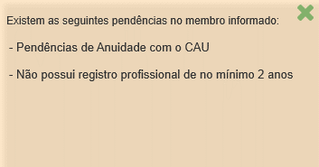

* 1. Ao preencher o CPF dos substitutos da comissão, o sistema realiza as mesmas validações descritas acima e deve validar que o substituto seja conselheiro caso o membro seja conselheiro e não-conselheiro, caso o membro seja não-conselheiro;
* Caso contrário, o sistema exibe um ícone de alerta, que ao ser acionado lista para o usuário as pendências relacionadas ao candidato inserido no campo de substituto, com a seguinte mensagem: “**O substituto deve ser conselheiro(a)” ME11** no caso do membro titular ser “Conselheiro” e “**O substituto não pode ser conselheiro(a)” ME12** no caso do membro titular não ser “Conselheiro”.
  1. Ao preencher todas as informações dos membros e selecionar o botão “Salvar”, o sistema deve realizar as seguintes validações e após gerar uma mensagem de confirmação:
* O sistema deve verificar se o usuário está respeitando as regras de parametrização ***majoritariamente*** “*Conselheiros*” ou “*Não Conselheiros*” ao cadastrar seus membros. Caso contrário, exibir a mensagem: **ME05** “**Os membros devem ser *majoritariamente* “*Conselheiros*”** no caso dessa opção ser a escolhida pelo usuário CAU/BR ou **ME06 “Os membros devem ser *majoritariamente* “Não *Conselheiros*”** caso seja esta opção escolhida pelo usuário CAU/BR na parametrização;
* Verificar se não existe, nenhum membro com pendência. Caso exista exibir a mensagem de alerta**: ME04 “Não é possível salvar, existem pendências nos membros”;**
* Verificar se existem campos vazios, sem preenchimento. Caso exista sinalizar com uma mensagem em (vermelho) o campo que está vazio e exibir a mensagem: **ME07 “Campo de preenchimento obrigatório”;**
* Caso deseje efetuar o cadastro de membros, com as pendências listadas, os Assessores CEN (que possuem permissão para tal) poderão fazê-lo mediante justificativa, conforme **P04**;
* Se todas as informações estiverem preenchidas e validadas corretamente, ao selecionar “Salvar”, exibir a mensagem: **ME08 “Cadastro de membros realizado com sucesso!”.** Somenteo assessor CEN tem permissão de salvar, sem que todas as validações estejam preenchidas, mediante justificativa, conforme regra acima citada;
  1. Após o cadastro de membros ser realizado, um e-mail deve ser disparado para todos os membros indicados no cadastro de membros. O escopo deste e-mail será definido pela HST_12 e direcionado utilizando a funcionalidade definir e-mail descrito na HST_09;
  2. Ao salvar o sistema deve Incluir na subatividade “1.2 Número de Membros” descrita nas HST_02 E HST_05, os números de membros cadastrados;
  3. No fim do processo de cadastro o usuário permanece na mesma tela, na aba histórico, deve ser informada o responsável pela ação, a data e hora da ação, que tipo de ação foi realizada de forma decrescente na visualização. Nos casos que necessitem de justificativa, como citado no tópico **3.10,** o campo justificativa completará o histórico, conforme **P05**;

## Mensagens

|  |  |  |
| --- | --- | --- |
| **ID** | **Descrição** | **Ação** |
| 1. ME01 | Nenhum registro encontrado! | Alerta |
| 1. ME03 | Não foi definido parâmetro para esta ação | Alerta |
| 1. ME04 | Não é possível salvar, existem pendências nos membros | Alerta |
| 1. ME05 | Os membros devem ser majoritariamente “Conselheiros” | Alerta |
| 1. ME06 | Os membros devem ser majoritariamente “Não Conselheiros” | Alerta |
| 1. ME07 | “Campo de preenchimento obrigatório | Alerta |
| 1. ME08 | Cadastro de membros realizado com sucesso! | Sucesso |
| 1. ME09 | O candidato escolhido deve ser conselheiro | Alerta |
| 1. ME10 | O candidato escolhido não deve ser conselheiro | Alerta |
| 1. ME11 | O cadastro para a comissão da UF informada, já foi criado! | Alerta |
| 1. ME12 | O cadastro para as comissões de todas as UF's e CEN já foram criados! | Alerta |

## Informações Complementares

Histórias relacionadas com este requisito:

**Eleitoral_HST01_Manter_Calendario_Eleitoral_AbaPeriodo_Consultar_Excluir**

**Eleitoral_HST02_Manter_Calendario_Eleitoral_AbaPeriodo_Incluir_Alterar**

**Eleitoral_HST05_Consultar_Eleição**

**Eleitoral_HST06_Numero_Membros**

**Eleitoral_HST12_Manter_E-mails**